Jugendschachopen
9.
des Schachclubs Leipzig- Lindenau

Der SC Leipzig- Lindenau lädt zu seinem neunten
Jugendopen nach Reibitz ein.


Turnierort: Schullandheim Reibitz,
Badrinaer Str., 04509 Reibitz
Termin: Freitag, 08.10. – Sonntag,10.10.2010
Anreise: am Freitag, 08.10. bis 9.00Uhr
Abreise: am Sonntag, 10.10. ca. ab 13.30 Uhr
Gruppen: AK u8: geb. ab dem 01.01.03
AK u10: geb. ab dem 01.01.01
AK u12: geb. ab dem 01.01.99
AK u14: geb. ab dem 01.01.97
Modus: Jungen und Mädchen spielen in der
jeweiligen AK in einem gemeinsamen
Turnier (werden getrennt gewertet).
System: 7 Runden CH- System
Freitag: 1.-3. Rd./ Sa. 4.-6.Rd./So. 7.Rd.
Bedenkzeit: 75 Minuten für 40 Züge + 15 Minuten
Meldung: bis 25.09.2010 nur schriftlich an:
Harald Niesch, Tintlingsweg 5, 04249 Leipzig, niesch@knauthain.tv

Turnierleiter.: Frank Jäger, Schkeuditzer Str. 17, 04178 Leipzig, Telefon: 0341/4416471,
Handy: 0171/7965984

Das Turnier ist gleichzeitig Qualifikationsturnier für die BEM Leipzig der u10/u12 und u14
(gesonderte Qualifikationsregel wird auf der Beratung der Jugendleiter des Spielbezirkes Leipzig vorher festgelegt)

Teilnahmegebühr: 45 € pro Teilnehmer(einschl. Übernachtung und Verpflegung), 45 € pro Betreuer (einschl. Übernachtung und Verpflegung)
20 € für Teilnehmer ohne Übernachtung
15 € für Erwachsene Begleiter, die nur Mittag essen
(In den Teilnehmergebühren sind das Startgeld von 5,- € und eine Pauschale für Küchenkräfte enthalten)
Mit der Meldung einzahlen auf das Konto des SC Leipzig- Lindenau e.V.
BLZ: 860 956 04 (Volksbank Leipzig), Konto: 307 893 959

Bettwäsche kann für 3,10 € im Lager entliehen werden (nicht vorher überweisen).
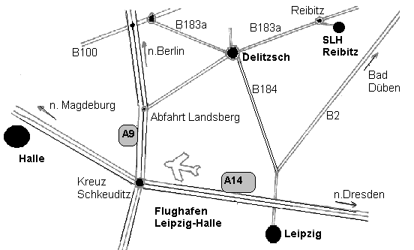
Anfahrt:

